Практическая работа №6
Тема: Создание приложения из двух окон с возможностью передачи данных от одной страницы к другой в одну сторону.
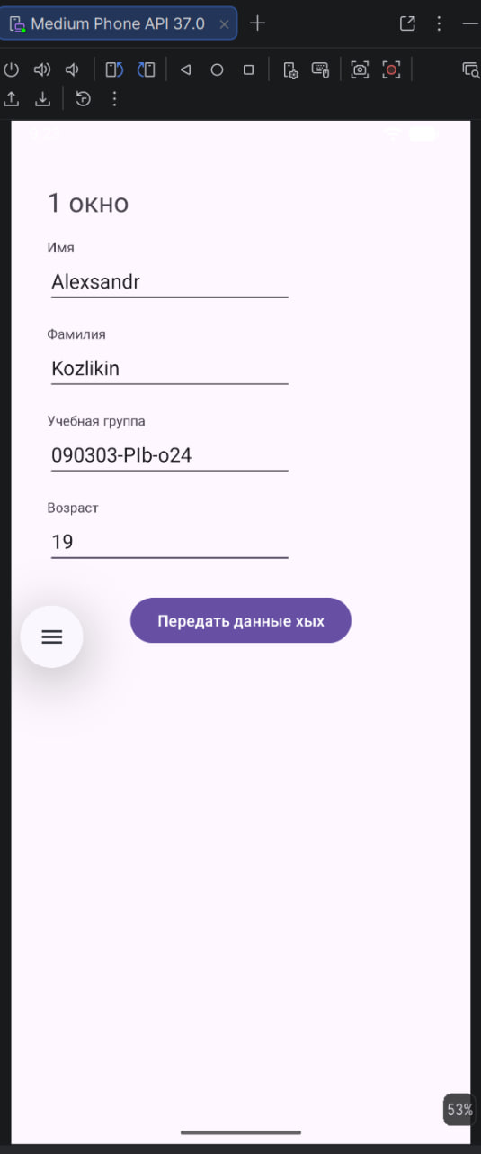
Рис. 6.1. Форма ввода данных в первой Activity

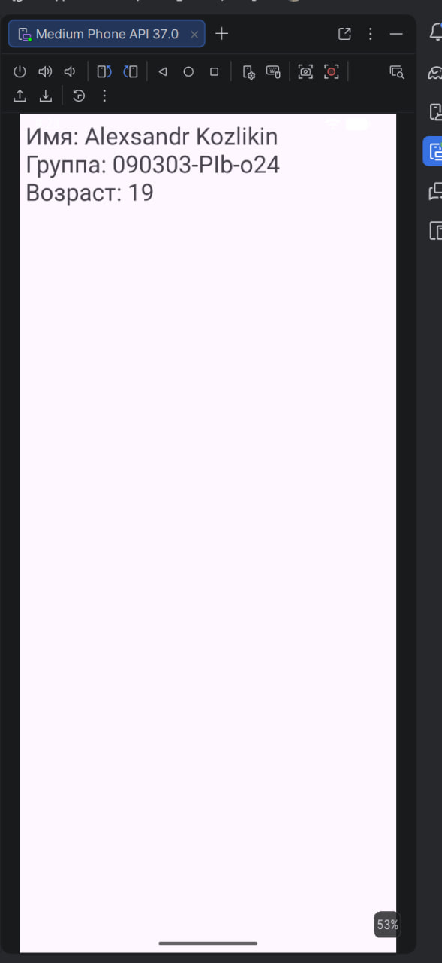
Рис. 6.2. Результат передачи данных во вторую Activity
Вывод: В результате практической работы реализована передача данных из первой Activity во вторую с использованием объекта Intent.

